ПРИЛОЖЕНИЕ к решению Челябинской городской Думы от________ №________

Вносимые изменения в Правила землепользования и застройки муниципального образования «Челябинский городской округ»

Номер градо-строитель-ной зоны | Характер вносимых изменений (в границах внесения изменений) | Индекс территориальных зон
Номер градо-строитель-ной зоны | Характер вносимых изменений (в границах внесения изменений) | действующее зонирование | с учетом изменений
06 06 | - изменение границ территориальной зоны 02;  - изменение границ территориальной зоны 03;  - изменение границ территориальной зоны 04;  - изменение границ территориальной зоны 05;  - изменение границ территориальной зоны 08;  - установление территориальной зоны 18 | 06 06 02 В.2.2  06 06 03 Б.1  06 06 04 К.3.1  06 06 05 В.2.2  06 06 08 К.3.2  - | 06 06 02 В.2.2  06 06 03 Б.1  06 06 04 К.3.1  06 06 05 В.2.2  06 06 08 К.3.2  06 06 18 А.2.1

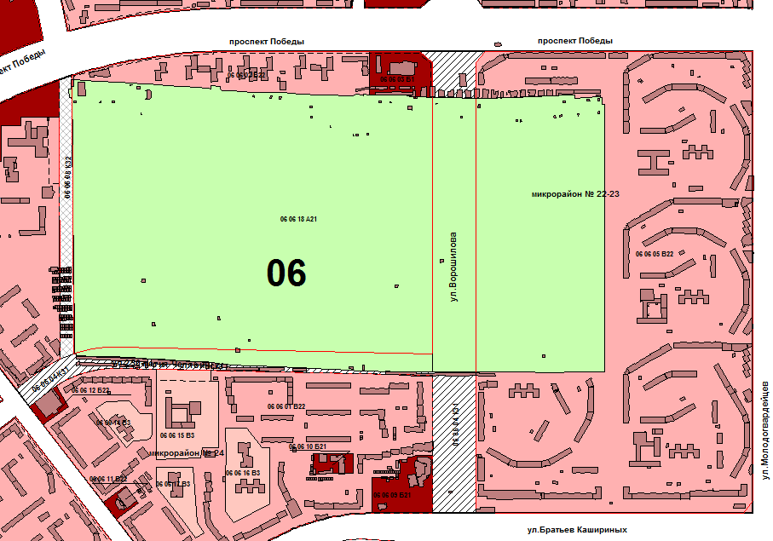

Исполняющий обязанности  начальника Управления  по архитектурно-градостроительному  проектированию города Челябинска | С. В. Самсонов

